**Produit** :

Perceuse de couleur rose

**Objectif** :

Augmenter le nombre de vente

**Solution** :

Attirer le prospect, susciter son intérêt, et le convertir en client par le biais d’une landing page

**Contexte** :

La landing page est intégré à un site de bricolage qui s’adressent essentiellement aux femmes. Le site à pour but de vendre des produits de bricolage, de promouvoir la marque, de faire bénéficier de promos régulières et d’offrir des conseils et tutoriels sur les techniques de montages et les tendances déco.

**La cible** : description des 2 persona

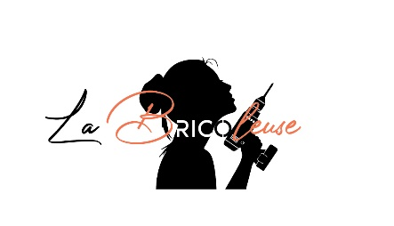

**La marque du site** : La bricoleuse

Le logo : élégant, féminin avec une touche de bricolage

Le nom : apporte un côté personnel, une identification, une projection

La typo : mélange de 2 polices : la 1ère de style artisanal/écrit à la main/impression de fait maison/en rondeur/voluptueux

La 2ème d’un style plus structuré/droit/plus masculin/architectural

Couleurs : le noir pour la sobriété, l’élégance, la rigueur

L’ocre pour le côté terre, chaleureux, rassurant et doux. Cette couleur nous permet de l’associer à d’autres couleurs

 Illustrations : profil femme en noir tenant une perceuse. C’est un clin d’œil à la série des années 70, Drôles de dames (histoires de 3 femmes détectives travaillant pour un millionnaire dénommé Charlie. Ces femmes sont talentueuses, indépendantes et exercent un métier encore trop représenté par les hommes)

**La landing page** :

Sobriété, idée de légèreté avec un visuel de perceuse en lévitation